令和６年度 母子保健衛生用品一覧
- 母子保健衛生用品セット（別紙参照） | 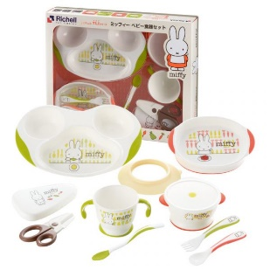  ②リッチェル トライ ミッフィベビー食器セット
③ピジョン 耳式体温計 耳チビオン | 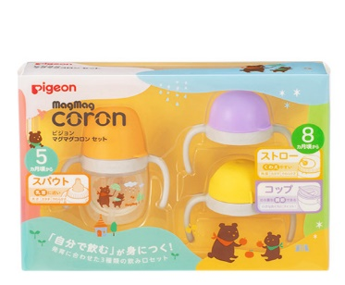  ④ピジョン マグマグコロン
⑤コンビ 除菌じょーず | ⑥育児誌「赤ちゃんと！」  QRコードは「赤ちゃんとママ社」参考HP
⑦P＆G ﾊﾟﾝﾊﾟｰｽ  ⑦－１ 新生児用（テープ） 72枚入り ２セット  ⑦－２ Sサイズ（テープ） 66枚入り ２セット  ⑦－３ Mサイズ（テープ） 58枚入り ２セット  ⑦－４ Mサイズ（パンツ） 58枚入り ２セット | 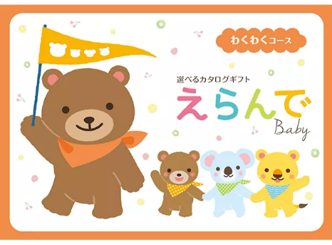  ⑧ハーモニック カタログギフト  えらんでBaby（わくわくコース）
※ ①～⑦を選択する場合は２つを選択し、⑧を選択する場合は１つのみです。
※ 支給品については、共済組合へ届出のある住所に業者より直接送付されます。
※ 所属所共済担当職員に下記の書類を提出してください。
・ 母子保健衛生用品申請書
・ 母子手帳の交付年月日及び父・母の名前が記載されているページの写し
※ 申請は、母子手帳交付後２年以内になります。
別紙

発売元メーカー | 品目 | 容量
 | 育児箱
ピジョン | ベビークリアオイル | 1個80ml
ピジョン | ベビー石鹸 | 1個90g×2
ピジョン | ベビー綿棒 | 細軸200本入
ティー・エイチ・ティー | おしりふき | 80枚入200mm×125mm
和光堂 | 粉末アクアライト | 8袋入
ピジョン | 熱ひえシート | 12枚入
スケーター | ミルクケース（３段式） | 100ml×3個
ピジョン | ベビー沐浴料 | 1個500ｍｌ

